

Benemérita Universidad Autónoma de Puebla

Facultad de Ciencias de la Computación

Ingeniería de Software

Proyecto
Equipo 5

Carmona de Jesús David
Jonathan Lozada Aleman
Israel Hernández Ruiz

Contenido
1.-Intoduccion 3
2.- Sistema propuesto 4
2.1.- Panorama 4
2.2.- Requerimientos funcionales 5
2.3.-Requerimientos no funcionales 6
2.4.-Modelos del Sistema 7
2.4.1.-Modelo de casos de uso 7
2.4.3 Diagrama de clases 18

1.-Intoduccion
En la actualidad, el envejecimiento de la población representa uno de los desafíos demográficos más importantes a nivel global, lo que impulsa la necesidad de desarrollar herramientas tecnológicas que contribuyan al bienestar y a la salud integral de los adultos mayores. Dentro del ámbito de la salud cognitiva y física, la motricidad fina y la agilidad mental juegan un papel crucial para mantener la autonomía de este sector de la población. Sin embargo, la mayoría de las soluciones de software comerciales no están diseñadas bajo criterios de accesibilidad ni adaptadas a las necesidades específicas de los usuarios de la tercera edad.
El presente proyecto consiste en el desarrollo de un sistema interactivo de gimnasia de dedos orientado a la estimulación cognitiva y motriz de adultos mayores. A través de una serie de actividades lúdicas basadas en secuencias visuales, como la identificación de símbolos, colores y formas, el software busca ofrecer una experiencia accesible, intuitiva y motivadora que fomente la actividad neuromuscular de manera autónoma.
Para lograr un sistema robusto y eficiente, se optó por una arquitectura híbrida que combina las fortalezas de dos entornos de desarrollo líderes en la industria: Java y Python. El núcleo de la aplicación y la gestión de la lógica de negocio se implementan en Java, garantizando un control de flujo estructurado, seguro y alineado a los patrones de diseño de la ingeniería de software tradicional. Por otro lado, el módulo de interacción física se apoya en Python, aprovechando su potencia en el área de la visión computacional para capturar video en tiempo real, procesar las imágenes mediante la cámara web y mapear con precisión los puntos clave de las manos del usuario sin necesidad de hardware especializado o sensores costosos.
Este documento detalla el proceso completo de ingeniería detrás de la solución, abarcando desde el modelado de requisitos y casos de uso, hasta el diseño arquitectónico estructurado bajo el patrón Boundary-Control-Entity (BCE). Con esto, se busca demostrar la viabilidad técnica de fusionar la visión por computadora con interfaces adaptadas, aportando una solución innovadora, escalable y con un alto impacto social en el área del desarrollo de software asistencial.

2.- Sistema propuesto

2.1.- Panorama

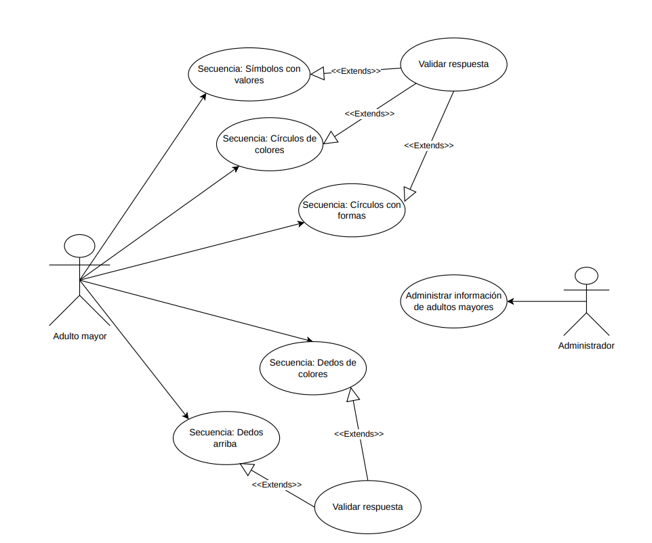

2.2.- Requerimientos funcionales
Casos de uso
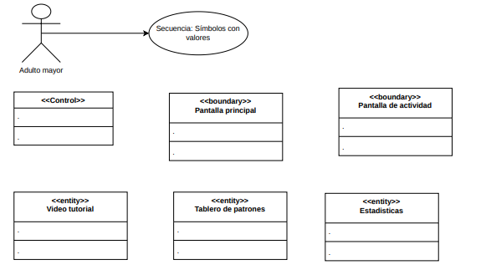
1.-

2.-
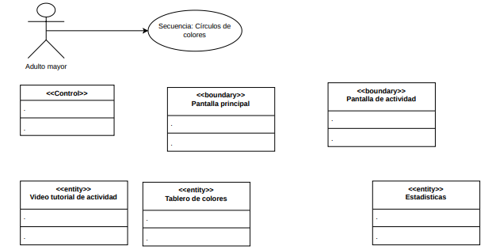
3.-
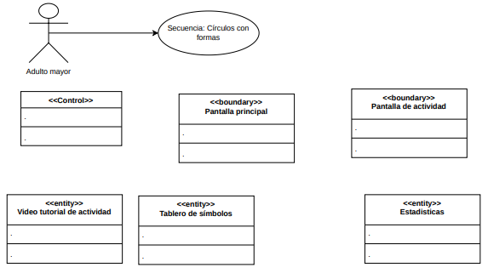
4.-
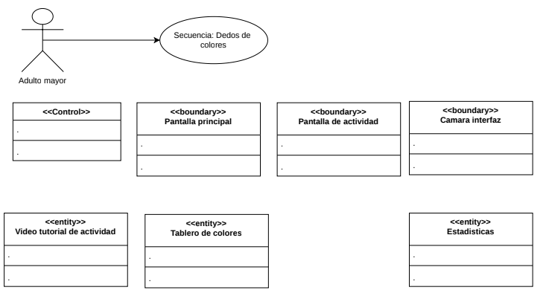
5.-
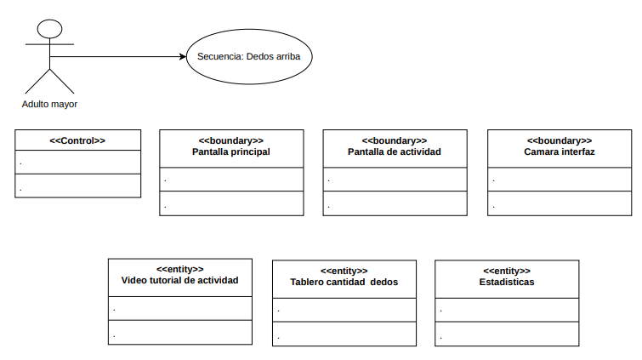

6.-
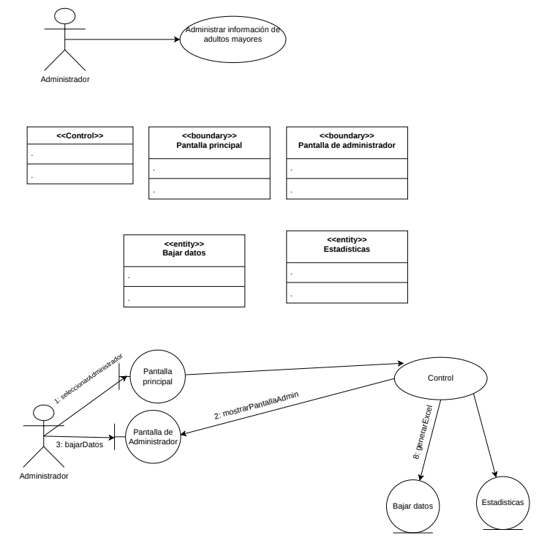

2.3.-Requerimientos no funcionales

2.4.-Modelos del Sistema

2.4.1.-Modelo de casos de uso
Flujo Básico
Secuencia: Símbolos con valores
1.- El adulto mayor seleccionara desde el menú principal, "Símbolos con valores"
2.- El sistema, mostrara un video de ejemplo de cómo realizar la actividad, en la cual esto tendrá una duración de 10 segundos y después pasara a la actividad.
3.- El sistema mostrara el tablero de la actividad e iniciara desde la primera posición, también mostrara los valores que puede seleccionar
4.- El adulto mayor escribirá el valor correspondiente al símbolo.
5.- El sistema le notificara al adulto mayor "Muy bien!" en caso de éxito y el sistema continuara a la siguiente casilla.
6.- El sistema reconocerá si llego al final, le notificará al adulto mayor: "Excelente trabajo, terminamos la actividad.
A1 Valor diferente:
Si en el paso 4 escribe un valor diferente al que corresponde el símbolo, el sistema reconocerá el error y sistema le dirá al adulto mayor: "Cuidado, Error". El sistema elimina el ultimo símbolo introducido y el sistema continuara en el paso 4.

Flujo Básico
Secuencia: Círculos de colores
1.- El adulto mayor seleccionara desde el menú principal, "Circulo de colores"
2.- El sistema, mostrara un video de ejemplo de cómo realizar la actividad, en la cual esto tendrá una duración de 10 segundos y después pasara a la actividad.
3.- El sistema mostrará el tablero de la actividad mostrará la secuencia que debe de seguir, se colocará en la posición en la que debe de continuar y mostrará una paleta de colores donde podrá elegir el color.
4.- El adulto mayor seleccionara el color que correspondiente desde la paleta de colores
5.- El sistema le notificara al adulto mayor "Muy bien!" en caso de éxito y el sistema continuara a la siguiente casilla.
6.- El sistema reconocerá si llego al final, le notificará al adulto mayor: "Excelente trabajo, terminamos la actividad".
A1: Si en el paso 4 selecciona un color diferente al que corresponde la secuencia, el sistema reconocerá el error y sistema le dirá al adulto mayor: "Cuidado, Error". El sistema elimina el ultimo color seleccionado y el sistema continuara en el paso 4.

Flujo Básico
Secuencia: Círculos con formas
1.- El adulto mayor seleccionara desde el menú principal, "Círculos con formas ".
2.- El sistema, mostrara un video de ejemplo de cómo realizar la actividad, en la cual esto tendrá una duración de 10 segundos y después pasara a la actividad.
3.- El sistema mostrara el tablero de la actividad, mostrara la secuencia que debe de seguir, se colocara en la posición en la que debe de continuar y mostrara los símbolos donde podrá elegir el que crea correspondiente
4.- El adulto mayor seleccionara el símbolo que correspondiente desde los símbolos mostrados.
5.- El sistema le notificara al adulto mayor "Muy bien!" en caso de éxito y el sistema continuara a la siguiente casilla.
6.- El sistema reconocerá si llego al final, le notificará al adulto mayor: "Excelente trabajo, terminamos la actividad".
A1: Si en el paso 4 selecciona un símbolo diferente al que corresponde la secuencia, el sistema reconocerá el error y sistema le dirá al adulto mayor: "Cuidado, Error". El sistema elimina el ultimo símbolo seleccionado, se mantendrá en esa misma casilla y el sistema continuará en el paso 4.

Flujo Básico
Secuencia: Dedos de colores
1.- El adulto mayor seleccionara desde el menú principal, "Dedos de colores ".
2.- El sistema, mostrara un video de ejemplo de cómo realizar la actividad, en la cual esto tendrá una duración de 10 segundos y después pasara a la actividad.
3.- El sistema mostrara el tablero de la actividad, mostrara la secuencia que debe de seguir, que colores corresponde en cada dedo, el sistema también prendera la cámara y se posicionara en la primera casilla.
4.- El adulto mayor levantara los dedos correspondientes de acuerdo con el color.
5.- El sistema le notificara al adulto mayor "Muy bien!" en caso de éxito y el sistema continuara a la siguiente casilla.
6.- El sistema reconocerá si llego al final, le notificará al adulto mayor: "Excelente trabajo, terminamos la actividad".
A1: Si en el paso 4 levanta los dos dedos diferentes, el sistema reconocerá el error y el sistema le dirá al usuario: "Cuidado Error". El sistema se mantendrá en la misma casilla y continuará en el paso 4.

Flujo Básico
Secuencia: Dedos arriba
1.- El adulto mayor seleccionara desde el menú principal, "Dedos arriba".
2.- El sistema, mostrara un video de ejemplo de cómo realizar la actividad, en la cual esto tendrá una duración de 10 segundos y después pasara a la actividad.
3.- El sistema mostrara el tablero de la actividad, mostrara la secuencia que debe de seguir, el sistema también prendera la cámara y se posicionara en la primera posición del ejercicio.
4.- El adulto mayor levantara los dedos correspondientes de acuerdo con la cantidad indicada.
5.- El sistema le notificara al adulto mayor "Muy bien!" en caso de éxito y el sistema continuara a la siguiente casilla.
6.- El sistema reconocerá si llego al final, le notificará al adulto mayor: "Excelente trabajo, terminamos la actividad".
A1: Si en el paso 4 levanta la cantidad de dedos diferentes, el sistema reconocerá el error y el sistema le dirá al usuario: "Cuidado Error". El sistema se mantendrá en la misma casilla y continuará en el paso 4.

Flujo Básico
Administrar información de adultos mayores

1.- El administrador seleccionara desde el menú principal, "Estadísticas"
2.- El sistema mostrara información del adulto mayor, una opción llamada "bajar datos"
3.- El administrador seleccionara "bajar datos".
4.- El sistema le recopila toda la información, del adulto mayor donde tiene todas sus estadísticas y le dará un formato de tipo Excel.

2.4.3 Diagrama de clases

1.-

2.-


3.-

4.-


5.- 
6.-


2.4.4.- Modelos dinámicos
Diagramas de colaboración
- Símbolos con valores

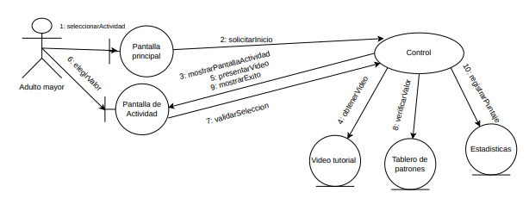

A1

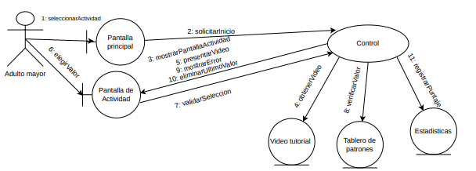

2.- Circulo de colores

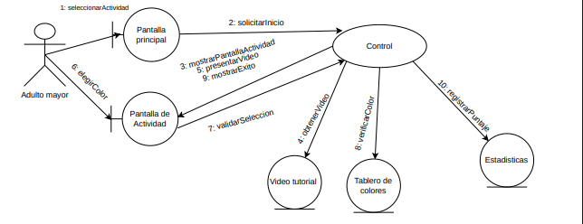

Alterno

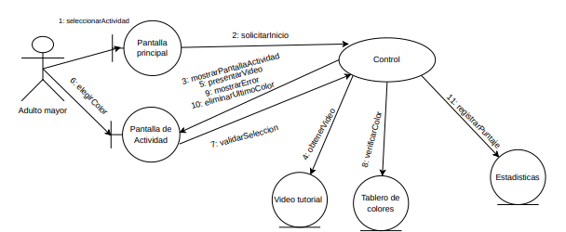

3.- Círculos con formas

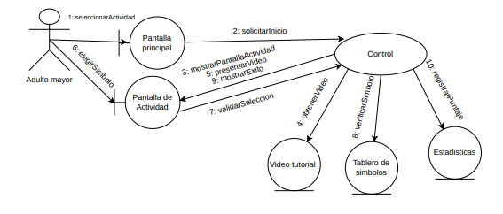

Alterno

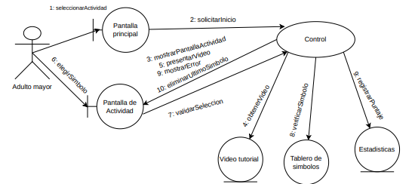

4.- Dedos de colores

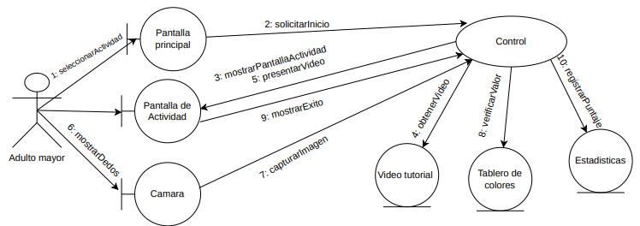

Alterno

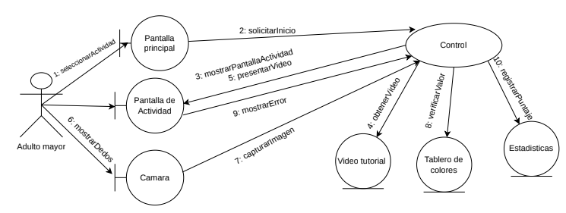

5.-Dedos arriba

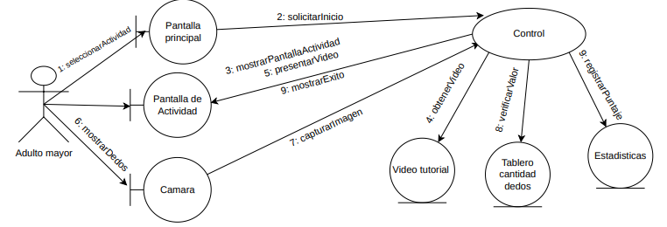

Alterno

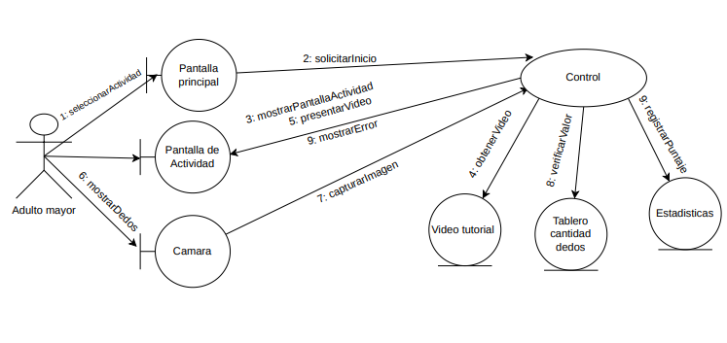

6.- Administrar información de adultos mayores



